：将GOCAD的surface格式文件转为vtk格式
：将VTK格式的面文件转为GOCAD的surface格式
：计算岩性重合率，基于某张图件中选定颜色与人为规定的范围的重合度。
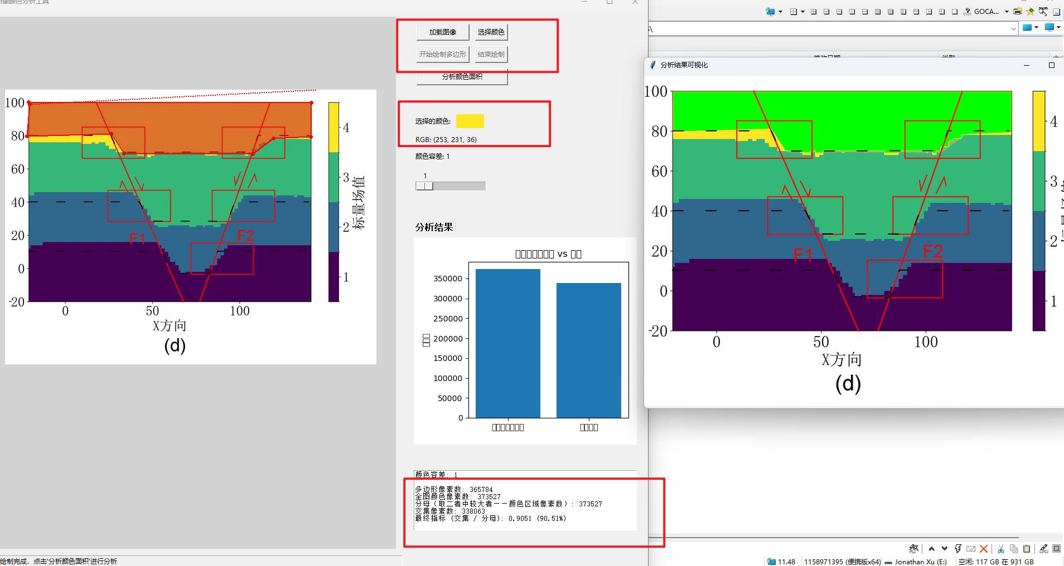
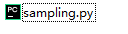：基于dxf数据，从平面地质图中自动提取岩性采样点
：将stl面转为GOCAD的surface——【带UI版本】
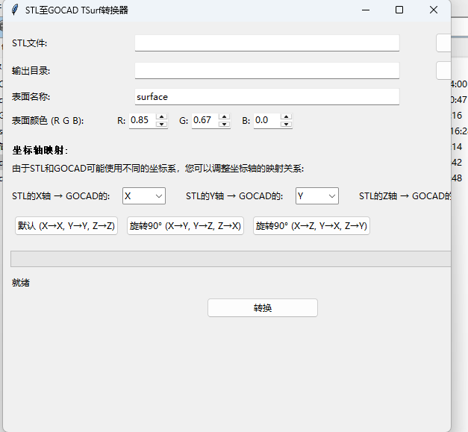
：将GOCAD的surface转为stl——【带UI版本】
:输入csv数据，提取stl格式的等值面
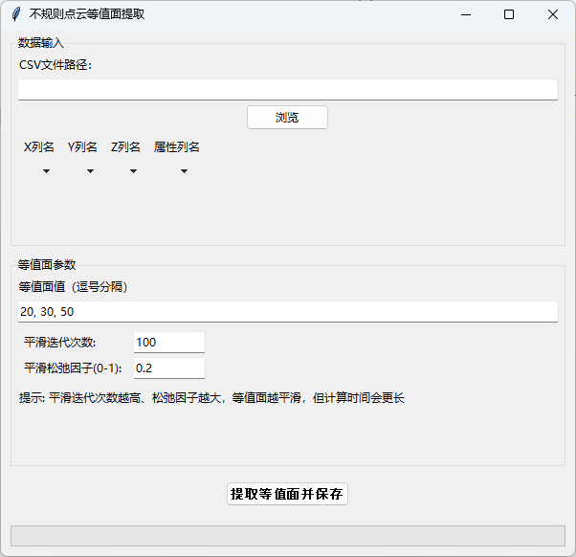
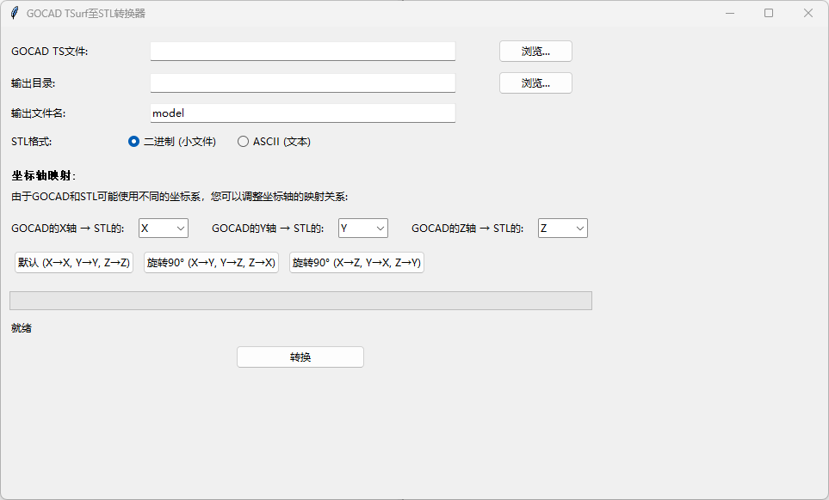
：三维剖面图生成器
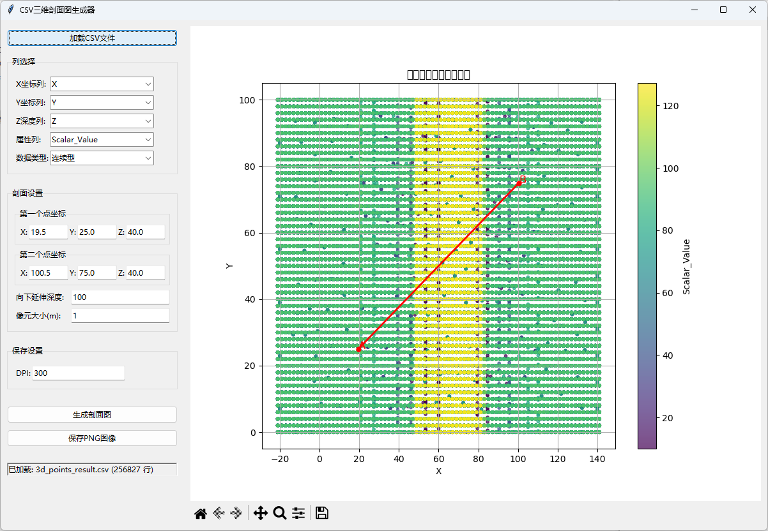
：计算给定曲面与理论面的距离误差
